Консультация для родителей «Азбука воспитания ребенка».
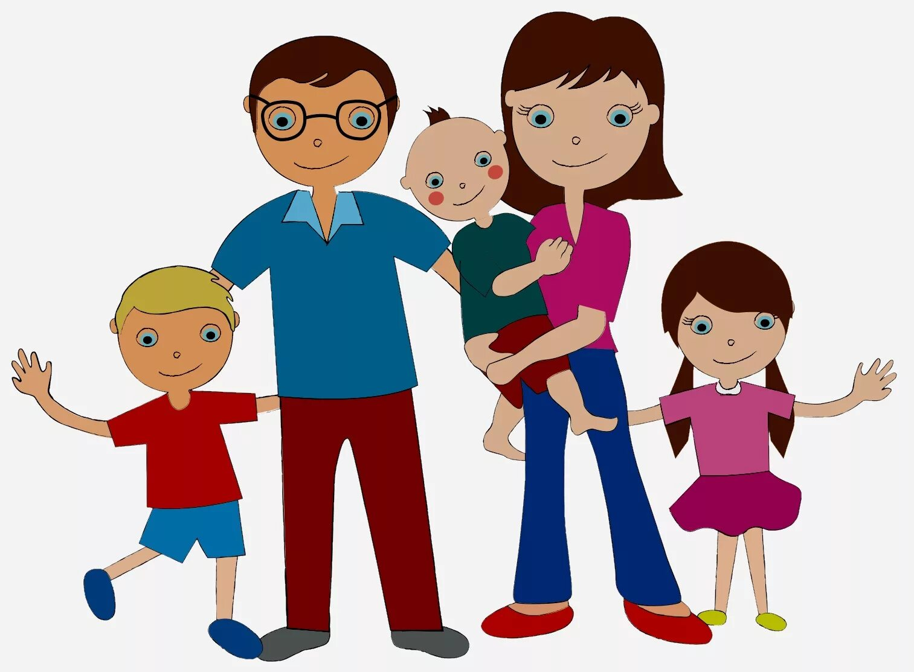
Каждому человеку нужно, чтобы его любили, понимали, признавали и уважали, чтобы он был кому-то нужен и близок, чтобы у него был успех, в делах, учебе и на работе, чтобы он мог себя реализовывать, развивать свои способности, самосовершенствоваться, уважать себя. Ребенку это тем более необходимо. Поэтому придерживайтесь следующих правил:
• Активно слушайте своего ребенка. То есть, возвращайте ему в беседе то, что он хотел вам поведать, обозначая при этом его чувства. • Больше доверяйте своим детям, делитесь с ними своими чувствами. Если ребенок вызывает у вас своим поведением отрицательные переживания, сообщите ему об этом.
• Вместе - значит на равных. Общие дела сближают родителей и детей. Но не вмешивайтесь в дело, которым занят ребенок, если он не просит помощи.
• Гордитесь своим ребенком и иногда говорите ему об этом. Это поможет вам защитить его от заниженной самооценки. Действия и поступки ребенка можно и нужно иногда осуждать, выказывать свое недовольство, но не его самого и не чувства в целом.
• Если ребенку трудно и он готов принять вашу помощь, обязательно помогите ему.
• Желайте своему ребенку того же, чего бы пожелали себе. Чаще вспоминайте себя в детстве.
• Знайте, что похвала ,оценка и одобрение не одно и то же. Поддерживайте успехи и огорчайтесь неудачам вместе.
• Иногда позволяйте вашему ребенку встречаться с отрицательными последствиями своих действий (или бездействия). Только тогда он будет взрослеть и становиться более самостоятельным.
• Когда вы говорите о своих чувствах ребенку, говорите от первого лица. Сообщайте о своих переживаниях, о себе, а не о его поведении. Если вы беседуете с расстроенным или огорченным ребенком, не следует задавать ему вопросы. Желательно, чтобы ваши ответы звучали в утвердительной форме.
• Личность и способности детей развиваются только в той деятельности, которой они занимаются по собственному желанию и с интересом. Не требуйте от ребенка невозможного, Мамины и папины требования не должны вступать в явное противоречие с важнейшими потребностями ребенка.
• Недовольство действиями ребенка не должно быть систематическим, иначе он перестанет воспринимать его. Наказывая ребенка, лучше лишать его хорошего, чем делать ему плохо. • Обнимайте своих детей, пока они не выросли выше вас, но даже и тогда им требуется ласка.
• Принимайте своего ребенка таким, какой он есть, то есть любите его не за что-то, а просто за то, что он есть!
• Рискуйте, постепенно снимая, с себя заботу и ответственность за личные дела ребенка, это развивает самостоятельность и укрепляет доверие к вам.
• Старайтесь не присваивать себе эмоциональные проблемы ребенка.
Подготовил:воспитатель Филатова С.С.

